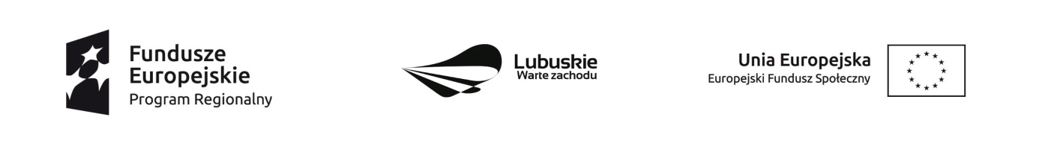
Krosno Odrzańskie, 20.01.2020 r.

Unieważnienie części postępowania

Dyrektor Powiatowego Centrum Pomocy Rodzinie w Krośnie Odrzańskim informuje, że w wyniku zakończonego naboru ofert dotyczącego wyboru wykonawców na realizację usług Psychologa i Psychoterapeuty w ramach realizacji projektu pn. „Integracja – droga do zmian” zgodnego z Zapytaniem ofertowym nr 8/RPO/2019 wybrano uznane za najkorzystniejsze oferty na dane usługi złożone przez Wykonawców. Jednakże, z przyczyn uniemożliwiających zawarcie umowy na część postanowienia dotyczącą usług psychoterapeuty niepodlegającej unieważnieniu postanowiono o unieważnieniu tej części postępowania.

Uzasadnienie:
Postępowanie prowadzone jest zgodnie z zasadą konkurencyjności. Przy ocenie złożonych ofert na usługi psychoterapeuty Zamawiający kierował się określonymi w zapytaniu ofertowym nr 8/RPO/2019 kryteriami ocen wg których oferenci uzyskali tą samą ilość punktów. Komisja wobec tego ponownie przeanalizowała oferty i oceniła je również poza przyjętymi w zapytaniu kryteriami, które nie były znane oferentom.
Wobec powyższego kierując się zasadą uczciwej konkurencji i równego traktowania wykonawców postanowiono unieważnić postępowanie dotyczące wyboru wykonawcy na usługi Psychoterapeuty w ramach realizacji projektu pn. „Integracja – droga do zmian”.
Jednocześnie informujemy, iż w dniu 21.01.2020 r. zostanie ponownie ogłoszone postępowanie na Wykonawcę usług psychoterapeuty w ramach realizacji projektu pn. „Integracja – droga do zmian”.

Dyrektor
Powiatowego Centrum Pomocy Rodzinie w Krośnie Odrzańskim
Monika Grek-Piekarska

